ЧТО ТАКОЕ АВТОКРЕСЛО?
Детское автокресло – это удерживающее устройство, предназначенное для перевозки детей в автомобиле (ДУУ). Автокресло предназначено для маленьких пассажиров от рождения до достижения ими роста 150 см (или веса 36 кг).
Главная задача автокресла – обеспечить безопасность ребёнка при дорожно-транспортном происшествии, экстренном торможении или резких манёврах.

ПОЧЕМУ АВТОКРЕСЛО?
Принципиальная необходимость фиксации ребёнка в автомобиле в специальном детском удерживающем устройстве, а не на руках у родителя, обусловлена тем, что при резком торможении (ударе) при скорости 50 км/ч вес пассажира возрастает более чем в 30 раз. Именно поэтому перевозка ребёнка на руках считается самой опасной: если вес ребёнка 10 кг, то в момент удара он будет весить уже более 300 кг и удержать его, чтобы уберечь от резкого удара о переднее кресло, будет практически невозможно.

КАК И КУДА УСТАНОВИТЬ АВТОКРЕСЛО
Обратите внимание на инструкцию по установке автокресла в автомобиле. Попросите консультанта показать вам, как закрепить кресло в автомобиле и как правильно пристегнуть ребёнка.
Для крепления автокресел всех групп используется трёхточечный ремень безопасности. Альтернативный способ установки автокресла ISOFIX представляет собой жёсткое крепление кресла к кузову автомобиля, что обеспечивает лучшую защиту ребёнка. Это подтверждают многочисленные независимые краш-тесты. Другой важный момент – система ISOFIX значительно снижает вероятность неправильной установки детского сиденья.
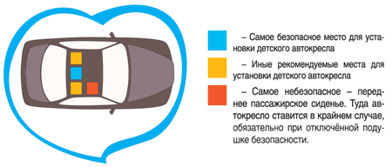
Автокресло должно прочно устанавливаться в автомобиле. Если вы установили ДУУ в машину правильно, причём не важно, при помощи ремня безопасности или системы ISOFIX, но его легко можно сместить рукой, лучше не покупать такое кресло. Прочная фиксация в машине – это залог безопасности вашего ребёнка.

КАК ПРАВИЛЬНО ПЕРЕВОЗИТЬ РЕБЁНКА В АВТОКРЕСЛЕ?
Усадив ребёнка в автокресло, пристегните его внутренними ремнями или трёхточечными ремнями безопасности, в зависимости от группы кресла. Обязательно проверьте натяжение ремней – они не должны провисать.
Для игры во время поездки давайте ребёнку только мягкие игрушки. Для младенцев используйте только специальные игрушки для автокресел. Если ваш ребёнок смотрит во время поездки мультфильмы – имейте в виду, все жёсткие предметы во время поездки должны быть закреплены. Не давайте ему в руки DVD-проигрыватель или книгу.

